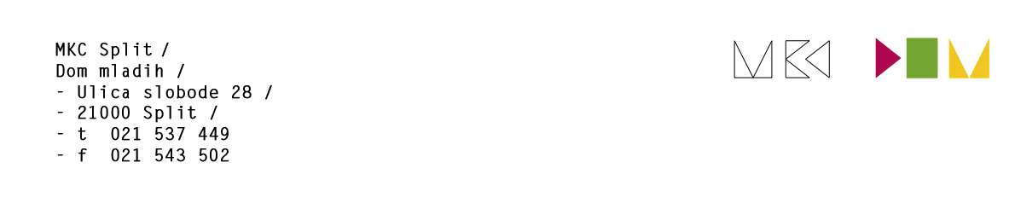

Split, 20. svibnja 2025.

Poštovani,

## pozivamo Vas na 171. sjednicu Upravnog vijeća Multimedijalnog kulturnog centra Split koja će se održati u utorak, 27. 5. 2025. u 13.00 sati u prostoru Ustanove Razred (Dom mladih, Ul. slobode 28) te se predlaže sljedeći:

## DNEVNI RED

171. sjednice Upravnog vijeća

Multimedijalnog kulturnog centra Split

1. Usvajanje dnevnog reda
2. Etički kodeks Multimedijalnog kulturnog centra
3. Pravilnik o radu
4. Pravilnik o mjerama i postupku za zaštitu dostojanstva radnika i zaštitu radnika od diskriminacije
5. Stavljanje van snage i izglasavanje nove Odluke o davanju na korištenje poslovnih prostora dodijeljenih na uporabu MKC-u
6. Izmjena Plana nabave za 2025. godinu
7. Programski izvještaj za period od siječnja do ožujka 2025. godine
8. Razno